Отчёт по лабораторной работе №9
НКНбд-02-21
Самигуллин Эмиль Артурович
Содержание

Цель работы
- Познакомиться с операционной системой Linux.
- Получить практические навыки работы с редактором Emacs.

Ход работы
- Открыл emacs. (рис. 1)
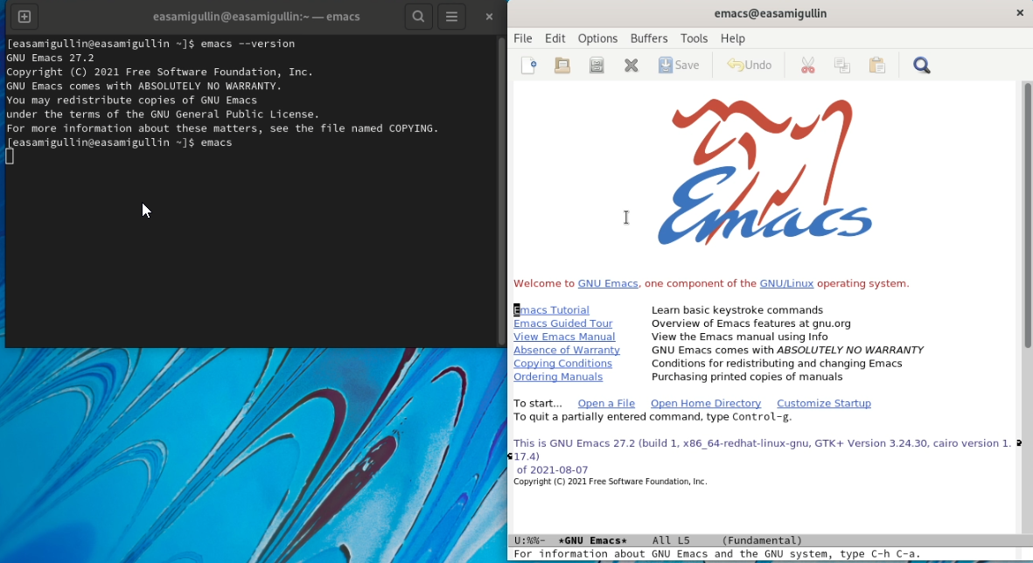
Рис. 1: Открыли emacs
- Создал файл lab07.sh с помощью комбинации Ctrl-x Ctrl-f (C-x C-f). (рис. 2)
Рис. 2: Создали файл
- Набрал текст. (рис. 3)
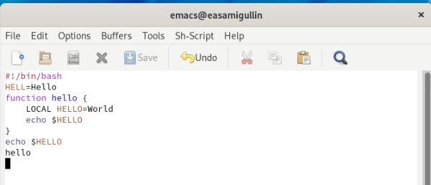
Рис. 3: Набрали текст, предложенный в лабораторной работе
- Сохранил файл с помощью комбинации Ctrl-x Ctrl-s (C-x C-s).(рис. 4)
Рис. 4: Сохранил файл
- Проделать с текстом стандартные процедуры редактирования, каждое действие долж- но осуществляться комбинацией клавиш.
5.1. Вырезал одной командой целую строку (С-k).(рис. 5)
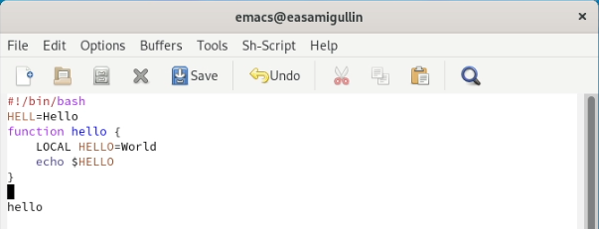
Рис. 5: Вырезал строку
5.2. Вставил эту строку в конец файла (C-y).(рис. 6)
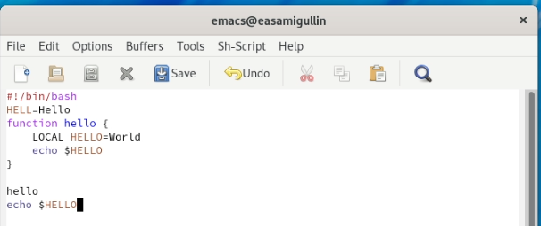
Рис. 6: Вставил строку в конец файла
5.3. Выделил область текста (C-space).(рис. 7)
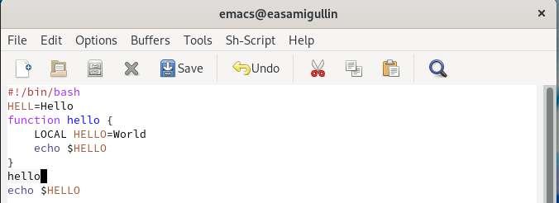
Рис. 7: Выделил область текста
5.4. Скопировал область в буфер обмена (M-w).
5.5. Вставил область в конец файла.(рис. 8)
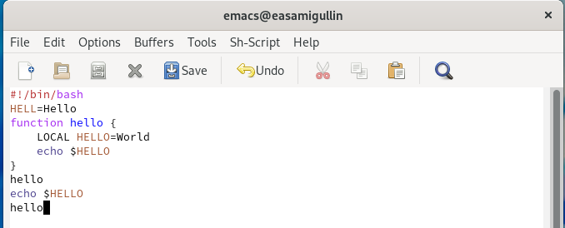
Рис. 8: Вставил в конец файла
5.6. Вновь выделил эту область и на этот раз вырезать её (C-w).(рис. 9)
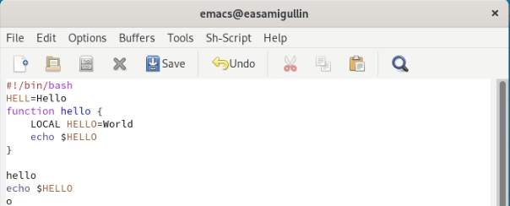
Рис. 9: Выделил область и вырезал её
5.7. Отменил последнее действие (C-/).(рис. 10)
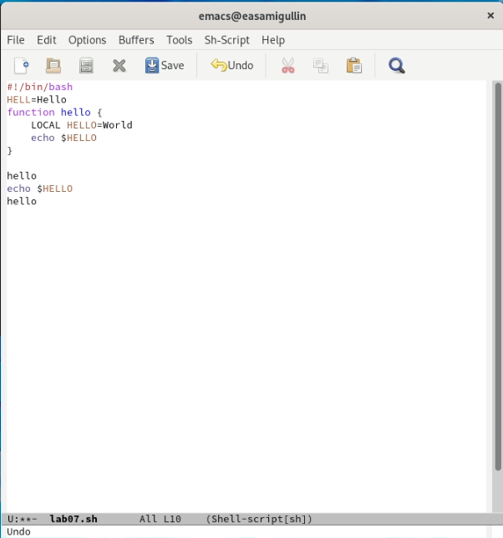
Рис. 10: Отменил действие
- Научитесь использовать команды по перемещению курсора.
6.1. Переместите курсор в начало строки (C-a).
6.2. Переместите курсор в конец строки (C-e).
6.3. Переместите курсор в начало буфера (M-<).
6.4. Переместите курсор в конец буфера (M->).
- Управление буферами.
7.1. Вывести список активных буферов на экран (C-x C-b).(рис. 11)
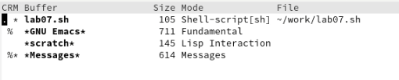
Рис. 11: Вывел список активных буферов
7.2. Переместитесь во вновь открытое окно (C-x) o со списком открытых буферов и переключитесь на другой буфер.
7.3. Закройте это окно (C-x 0).(рис. 12)
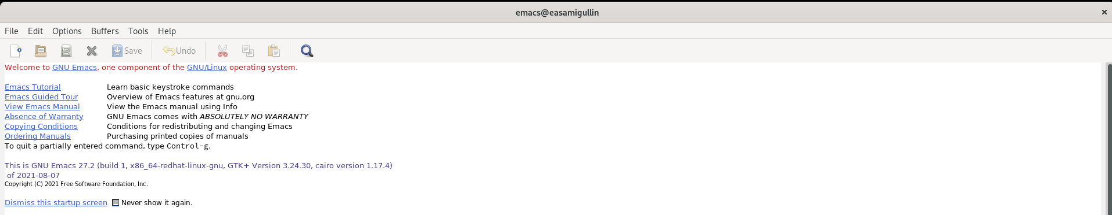
Рис. 12: Закрыл окно
7.4. Теперь вновь переключайтесь между буферами, но уже без вывода их списка на экран (C-x b).
- Управление окнами.
8.1. Поделите фрейм на 4 части: разделите фрейм на два окна по вертикали (C-x 3), а затем каждое из этих окон на две части по горизонтали (C-x 2) (см. рис. 9.1).(рис. 13)
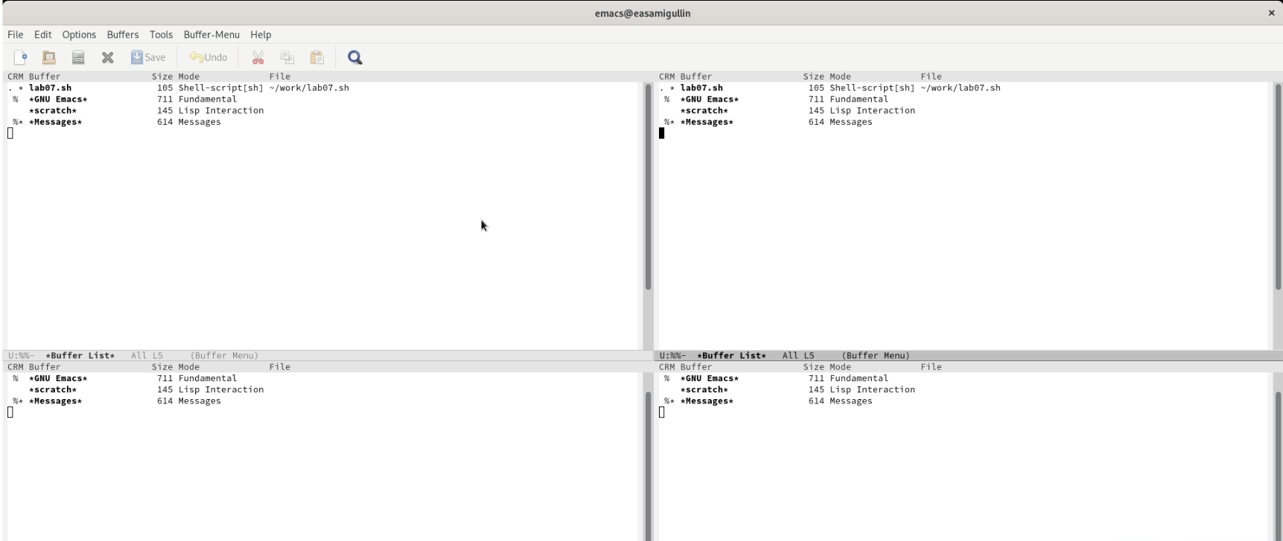
Рис. 13: Поделил фрейм на 4 части
8.2. В каждом из четырёх созданных окон откройте новый буфер (файл) и введите несколько строк текста.(рис. 14)
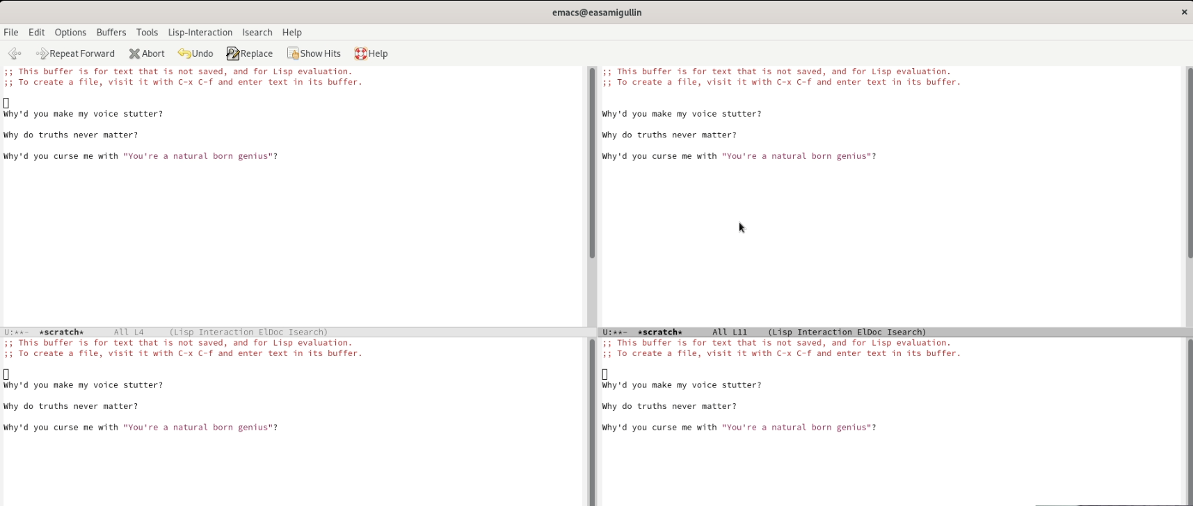
Рис. 14: Ввел несколько строк текста в каждый фрейм
- Режим поиска
9.1. Переключились в режим поиска (C-s) и найдите несколько слов, присутствующих в тексте. (рис. 15)
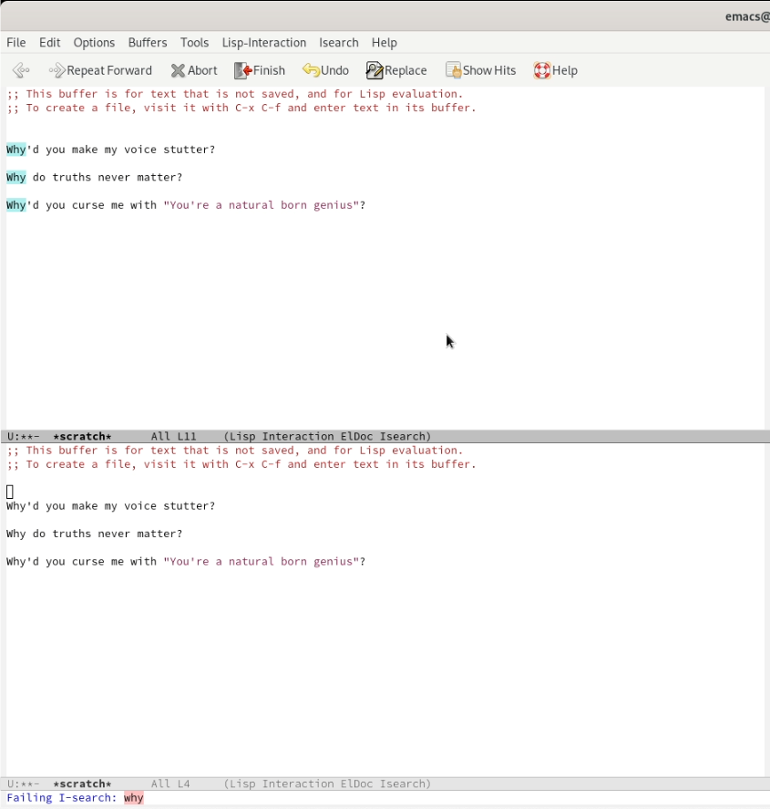
Рис. 15: Переключился в режим поиска
9.2. Переключились между результатами поиска, нажимая C-s.(рис. 16)
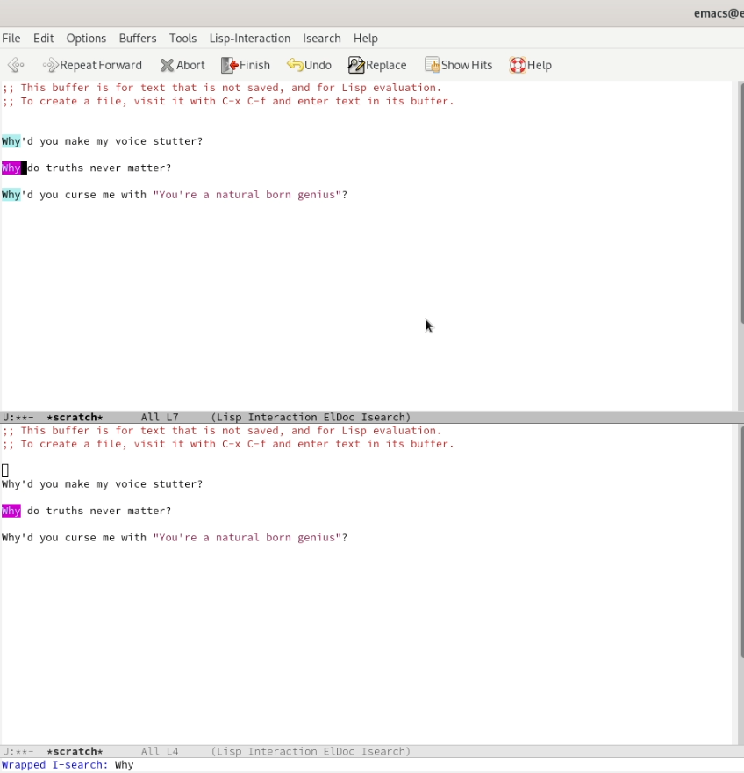
Рис. 16: Переключался между результатами поиска
9.3. Вышли из режима поиска, нажав C-g.
9.4. Перешли в режим поиска и замены (M-%), ввели текст, который следует найти и заменить, нажмите Enter , затем ввели текст для замены После того как будут подсвечены результаты поиска, нажмите ! для подтверждения замены.
9.5. Испробовали другой режим поиска, нажав M-s o.

Вывод.
Во время выполнения лабораторной работы, мы получили практические навыки работы с текстовым редактором Emacs.

Контрольные вопросы.
- Emacs представляет собой мощный экранный редактор текста, написанный на языке высокого уровня Elisp.
- Самое проблемное для новичка будет - это большое количество горячих клавишей, их больше чем в Vim.
- Буфер — объект, представляющий какой-либо текст. Окно — прямоугольная область фрейма, отображающая один из буферов.
- Можно, но кто будет использовать столько буферов в одном окне. Это неудобно.
- Emacs использует буферы с именами, начинающимися с пробела, для внутренних целей. Отчасти он обращается с буферами с такими именами особенным образом – например, по умолчанию в них не записывается информация для отмены изменений
- Ctrl + c, а потом | и Ctrl + c Ctrl + |
- Разделите фрейм на два окна по вертикали(C-x 3), а затем каждое из этих окон на две части по горизонтали (C-x 2).
- Настройки emacs хранятся в файле . emacs, который хранится в домашней дирректории пользователя. Кроме этого файла есть ещё папка . emacs.
- Клавиша <- или Backspace удаляет букву или выделенный отрезок. Её нельзя заменить без последствий, так как она зашита в систему.
- Понравился больше Vim, потому что он более проще чем emacs, не требует пользования мышкой, как иногда многие IDE в том числе emacs и при правильной настройки Vim становится грозой для большинства IDE редакторов.

